Российская Автомобильная Федерация
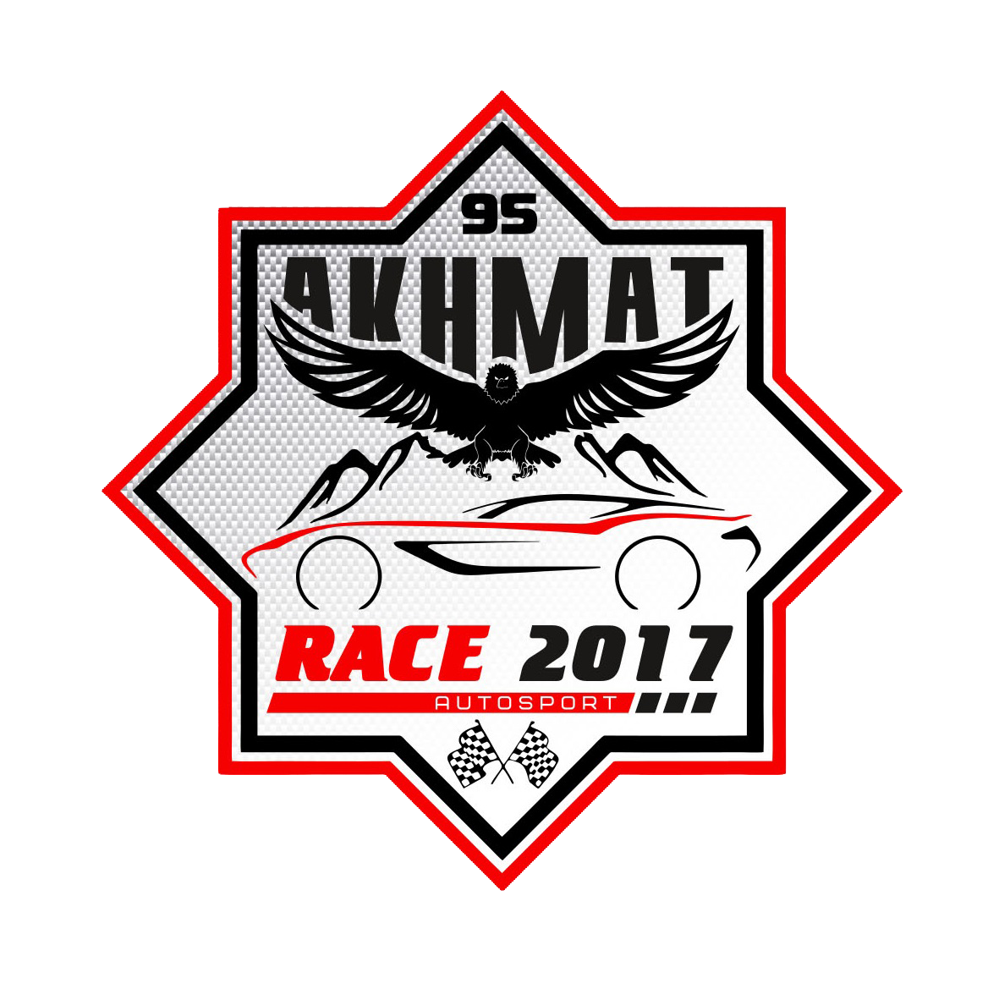
Министерство по делам молодежи и спорту Чеченской Республики
Федерация автомобильного спорта Чеченской Республики

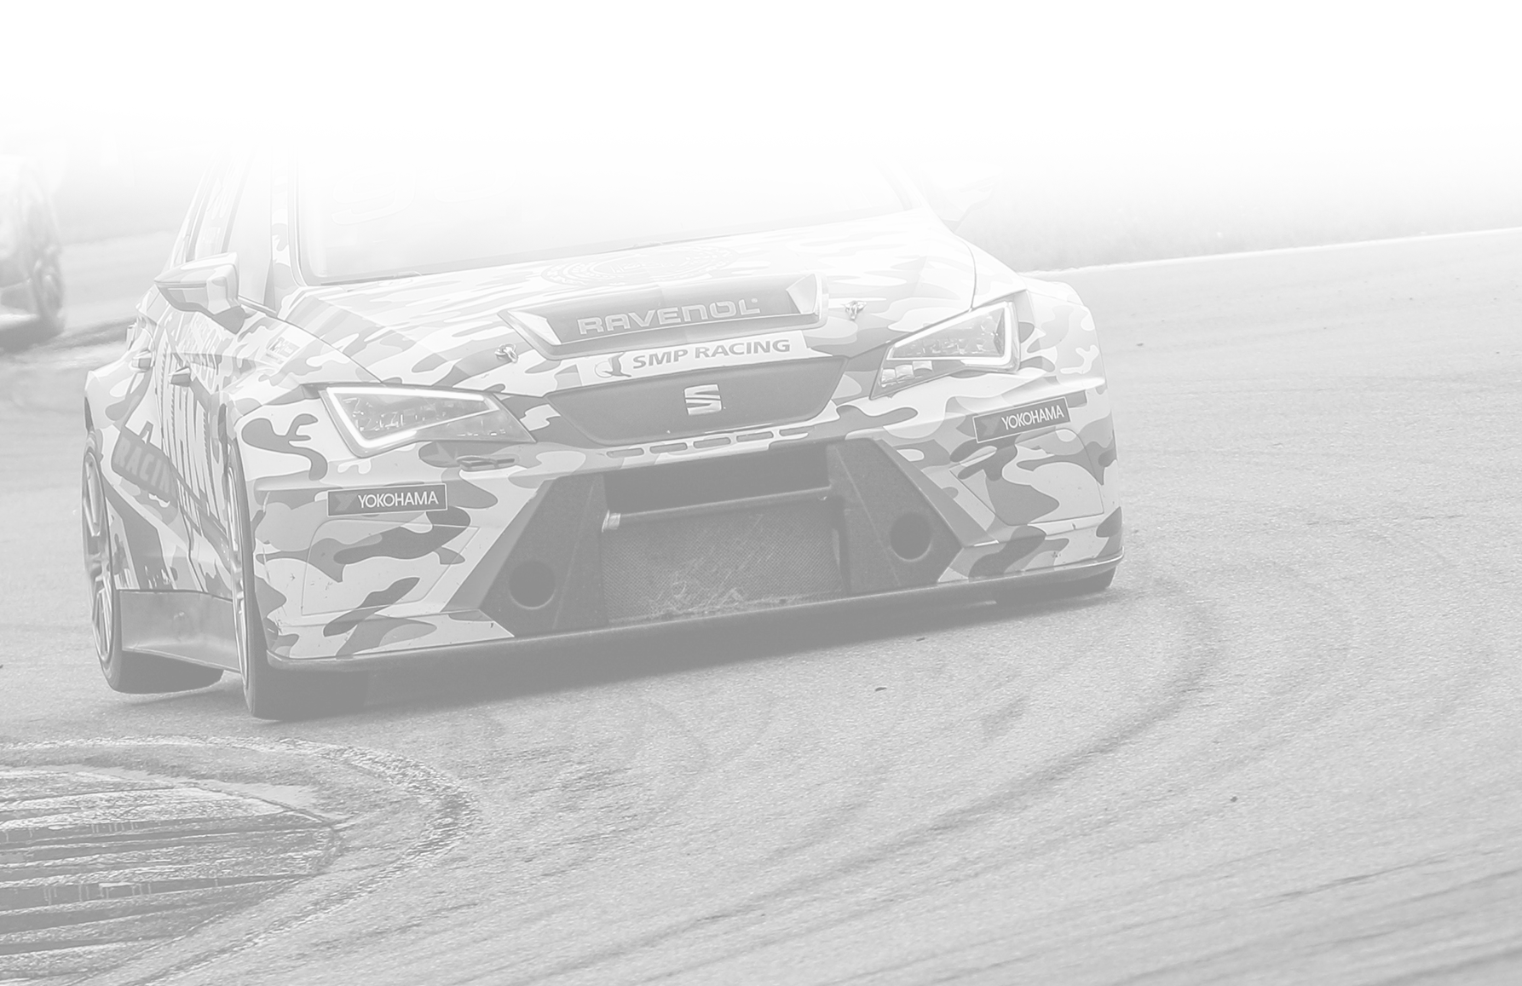

Автомобильные кольцевые гонки
«AKHMAT RACE 2017»
(Открытый Кубок Чеченской Республики по автомобильным кольцевым гонкам)

Положение

(Организовано в соответствии с Положением о всероссийских соревнованиях по автомобильному спорту на 2017 год)

ПОЛОЖЕНИЕ (РЕГЛАМЕНТ) ОТКРЫТОГО КУБКА ЧЕЧЕНСКОЙ РЕСПУБЛИКИ ПО АВТОМОБИЛЬНЫМ КОЛЬЦЕВЫМ ГОНКАМ.

1. Введение
2. Цели и задачи проведения Официальных соревнований
3. Права на проведение соревнований
4. Структура и календарь соревнований
5. Трассы
6. Обеспечение мер безопасности
7. Официальные лица
8. Требования к Участникам, Водителям и Экипажам
9. Допускаемые автомобили
10. Условия проведения соревнований. Классификация. Определение результатов
11. Награждение
12. Протесты и апелляции
13. Аккредитация средств массовой информации

СТАТЬЯ 1. ВВЕДЕНИЕ
1.1. Настоящий Регламент составлен на основании Положения о всероссийских
соревнованиях по автомобильному спорту 2017 года и определяет порядок организации и проведения Открытого Кубка Чеченской Республики на 2017 год по кольцевым гонкам в дисциплинах автоспорта, включённых во Всероссийский реестр видов спорта (ВРВС).
1.2. Нормативными документами организации и проведения Кубка являются:
• Единая Всероссийская спортивная классификация (ЕВСК);
• Всероссийский реестр видов спорта (ВРВС);
• Спортивный Кодекс РАФ (СК РАФ) и Приложения к нему;
• Общие принципы организации и проведения чемпионатов, первенств и кубков России, чемпионатов, первенств и кубков субъектов, чемпионатов, кубков, трофеев и серий РАФ, а также международных соревнований, проводимых на территории Российской Федерации
(Общие принципы);
• Правила организации и проведения автомобильных кольцевых гонок (Правила);
• Классификация и Технические Требования к автомобилям, участвующим в спортивных соревнованиях
(КиТТ);
• Настоящий Регламент и Приложения к нему;

СТАТЬЯ 2. ЦЕЛИ И ЗАДАЧИ ПРОВЕДЕНИЯ ОФИЦИАЛЬНЫХ СОРЕВНОВАНИЙ
Спортивные соревнования в дисциплине кольцевые гонки проводятся с целью развития автомобильного спорта в Чеченской Республике и Российской Федерации.
Задачами проведения соревнований являются:
• популяризация дисциплины «кольцевые гонки» в Чеченской республике;
• пропаганда безопасного вождения автомобиля;
• выявление сильнейших спортсменов для формирования спортивных сборных команд России и Чеченской Республики;
• отбор спортсменов для участия в международных соревнованиях.

СТАТЬЯ 3. ПРАВА НА ПРОВЕДЕНИЕ СОРЕВНОВАНИЙ
3.1. Организация соревнований по автомобильному спорту возложена на ФАС ЧР.
3.2. Право на организацию и проведение данных мероприятий, использование любых информационных материалов касающихся или полученных в ходе соревнования принадлежит ФАС ЧР.

СТАТЬЯ 4. СТРУКТУРА И КАЛЕНДАРЬ СОРЕВНОВАНИЙ
4.1. Структура соревнований
В 2017 году Федерация автоспорта Чеченской Республики объявляет официальное одноэтапное командное соревнование по кольцевым гонкам под единым общим названием, «AKHMAT RACE 2017», в котором, в различных зачётных группах, соответствующих ВРВС разыгрываются соревнования со статусом Открытого Кубка Чеченской Республики.
4.2. Календарь:

Дата | Место проведения | Трасса
4-5 октября  (запасная дата 5-6 октября) | Чеченская Республика | Автодром «Крепость Грозная»

СТАТЬЯ 5. ТРАССЫ
5.1. Соревнование проводится на трассе «Крепость Грозная» (протяженность 3086 м.), соответствующей требованиям РАФ, изложенным в Приложении к СК РАФ «РЕКОМЕНДАЦИИ ПО ОДОБРЕНИЮ АВТОМОБИЛЬНЫХ ГОНОЧНЫХ ТРАСС». Трасса имеет лицензию №1712 РАФ

СТАТЬЯ 6. ОБЕСПЕЧЕНИЕ МЕР БЕЗОПАСНОСТИ
6.1. Обеспечение мер безопасности при проведении соревнований осуществляется на основании Постановления
Правительства РФ от 3 мая 1994 года №446 «О мерах по усилению безопасности дорожного движения при
проведении в РФ спортивных мероприятий вне специальных спортивных сооружений», «Рекомендациями по
обеспечению безопасности и профилактики травматизма при занятиях физической культурой и спортом»
Комитета РФ по физической культуре (№44 от 01.04.1993), Приложений к СК РАФ «РЕКОМЕНДАЦИИ ПО
ОДОБРЕНИЮ АВТОМОБИЛЬНЫХ ГОНОЧНЫХ ТРАСС» и «РЕКОМЕНДАЦИИ ПО НАБЛЮДЕНИЮ ЗА ТРАССОЙ
И РАБОТЕ АВАРИЙНЫХ СЛУЖБ».
6.2. При проведении соревнований ответственность за обеспечение мер безопасности несут Организатор Соревнования и руководитель гонки, который обязан остановить соревнование, если существует угроза жизни и здоровью
зрителям, официальным лицам, водителям и участникам или их персоналу.

СТАТЬЯ 7. ОФИЦИАЛЬНЫЕ ЛИЦА
7.1. На этапы Открытого Кубка Чеченской Республики ФАС ЧР назначает и обеспечивает присутствие следующих официальных лиц:
Председатель коллегии спортивных комиссаров - Бонч-Осмоловский Михаил
Спортивный комиссар – по назначению
Спортивный комиссар - по назначению
Руководитель гонки – Случевский Кирилл
Главный секретарь - Солонина Мария
Секретарь КСК – по назначению

СТАТЬЯ 8. ТРЕБОВАНИЯ К УЧАСТНИКАМ, ВОДИТЕЛЯМ И ЭКИПАЖАМ
8.1 Соревнование является командным. К участию в соревновании допускаются Экипажи, состоящие не менее чем из двух и не более чем из четырех водителей.
8.2. В состав Экипажей допускаются Водители, имеющие действующие Лицензии водителя не ниже категории D, выданные РАФ. Водители должны соответствовать критериям допуска для участия в официальных соревнованиях.
8.3. Заявки на участие в соревнованиях подаются следующим образом:
а) Заявки на участие Экипажа в соответствующей зачётной группе направляются по электронной почте fortgrozny@mail.ru , на основании вызова-приглашения.
в) Размер взноса за участие в этапе:
Взносы за участие в соревновании не предусмотрены
8.4. Заявка на участие в гонке «AKHMAT RACE 2017» в соответствии со статьёй 8.3 а) должна быть подана не позднее 15 сентября 2017 г.
8.4.1 Заявки для участия в зачетной группе «Спортпрототип CN» должны быть поданы до 10 сентября 2017 года.
8.5. Экипировка Водителей в соответствии с Главой 3 Приложения к СК РАФ «Требования к Водителям» и
Приложением 15 к КиТТ. Применение системы FHR (HANS®) обязательно. Экипировка персонала в соответствии
со статьёй 5.5 Правил.

СТАТЬЯ 9. ДОПУСКАЕМЫЕ АВТОМОБИЛИ
9.1. К участию в соревнованиях допускаются автомобили, соответствующие действующим в 2017-м году, КиТТ и
дополнительным техническим требованиям к автомобилям участвующим в АКГ.
9.2 Зачетные группы:

«1600»: Автомобили, соответствующие Приложения 22 КиТТ (ТТ АКГ «Национальный»), а так же иные спортивные кузовные автомобили, с атмосферными двигателеми, имеющими рабочий объем не более 1600 кубических сантиметров и систему питания серийного производства.
«Супер 1600»: Автомобили, соответствующие Приложения 22, Приложения 4 КиТТ (ТТ АКГ «Туринг-Лайт») и автомобили соответствующие международной классификации ФИА «R2», «R2B»
«Продакшн»: Автомобили, соответствующие Приложения 7 КиТТ (ТТ «Суперпродакшн»)
«Туринг»: Автомобили, соответствующие Приложения 5 КиТТ (ТТ «Туринг», ТТ «Туринг SEAT»)
«GT»: Кузовные спортивные автомобили, соответствующие требованиям безопасности и ТТ международных серий FIA GT, VLN, «Porsche cup» и иных.
«Спортпрототип CN»: информация о допуске автомобилей в данной зачетной группе будет представлена дополнительным бюллетенем к настоящему регламенту, исходя из заявок участников. Заявки для участия в зачетной группе «Спортпрототип CN» должны быть поданы до 10 сентября 2017 года.

9.3. Все автомобили должны быть оборудованы исправными датчиками автоматической системы хронометража
"TRANX-260", номера которых указываются Участниками на Административной проверке.
9.4. Все автомобили, участвующие в соревновании должны иметь установленный РАФ Спортивный Технический Паспорт на автомобиль, участвующий в спортивных соревнованиях (СТП).
9.4. Техническая инспекция проводится в соответствии со статьёй 7 ОУ РАФ и статьёй 7 Правил.
9.5. Порядок размещения обязательной рекламы публикуется Организатором дополнительно в виде приложения к Настоящему Регламенту.
9.6. Используемые шины:
-в зачетной группе «1600»: Yokohama А048 185/55R14;
-в зачетной группе «Супер 1600»: Yokohama A005 195/560 R15, Yokohama A006 195/560 R15;
-в зачетной группе «Продакшн»: Yokohama A005 240/610 R17, Yokohama A006 240/610 R17;
-в зачетной группе «Спортпрототип CN»: в соответствии с ТТ к указанной группе;
-в зачетной группе Туринг»: Yokohama A005 250/660 R18, Yokohama A006 250/660 R18;
-в зачетной группе «GT»: Свободные

В зачетных группах «Супер 1600», «Продакшн», «Туринг», «Спортпрототип CN»: поставку указанных шин и их реализацию на месте проведения соревнования обеспечивает монопоставщик ООО «ЙОКОХАМА Рус». Электронная почта kirill.enikeev@yokohama.ru, контактное лицо – Кирилл Еникеев 8-916-953-68-21
9.7. Используемое топливо:
-Для всех зачетных групп допущен к использованию бензин Лукойл ЭКТО 100 (АИ-100-К5). Поставки автомобильного бензина в тарах (бочки по 60 литров) осуществляются ООО «ГТК». Электронная почта: ak/gtcompany@gmail.com Контактно лицо – Кузнецов Алексей 8-930-713-84-83
-Для всех зачетных групп допущено к использованию дизельное топливо, производитель и поставщик топлива не ограничиваются.
9.10. Стартовые номера в зачётных группах распределяются от 1 до 99, преимущество в выборе имеют чемпионы, обладатели кубков и призеры РФ по АКГ сезона 2017 года.
9.11. На соревнование экипажем может быть заявлен только один автомобиль. Запасные автомобили
запрещены.

СТАТЬЯ 10. УСЛОВИЯ ПРОВЕДЕНИЯ СОРЕВНОВАНИЙ. КЛАССИФИКАЦИЯ. ОПРЕДЕЛЕНИЕ РЕЗУЛЬТАТОВ
10.1. Официальные соревнования проводятся в абсолютном командном зачете, в соответствие со статьей 4.1.
Максимально допустимое количество экипажей (автомобилей на трассе) – 40 (ограничено паспортной емкостью трассы)
10.2. Порядок проведения заездов:
10.2.1. В ходе соревнования проводится 2 официальные тренировки, квалификация и гонка протяженностью 100 кругов.
10.3.Квалификация:
10.3.1 Продолжительность квалификации 60 минут.
10.3.2 В гонку допускаются экипажи, все водители которых приняли участие в официальной тренировке и квалификации.
10.3.3 В ходе квалификации каждый водитель экипажа обязан проехать не менее 5 кругов.
10.3.4 Экипаж, показавший лучшее время круга в квалификации в своей зачетной группе, получает 1 дополнительное очко в абсолютный зачет соревнования.
10.3.5 Экипаж, показавший лучшее время круга в гонке в своей зачетной группе, получает 1 дополнительное очко в абсолютный зачет соревнования.
10.4. Старт:
Старт общий для всех зачетных групп, производится с хода. Расстановка на стартовой решетке в соответствии с результатами квалификации в абсолютном зачете.
10.5. В гонке экипажи классифицируются в порядке пересечения линии финиша с учётом количества
пройденных полных кругов.
10.6. Классифицируются только экипажи, преодолевшие не менее 75% дистанции экипажа-победителя заезда.
10.7. Пит-стоп и правила гандикапов:
10.7.1 Для уравнивания шансов на победу в абсолютном зачете для всех зачетных групп применяется система гандикапов, основанная на требованиях к времени питстоп.
Для расчета Гандикапа (обязательного времени питстоп) в каждой зачетной группы за основу берутся результаты лидеров квалификации в каждой зачетной группе.
Исходя из времени, показанного на квалификации в самой медленной зачетной группе «1600» и протяженности гонки в 100 кругов, расчитывается ориентировочная продолжительность гонки, с учетом обязательного
времени, предназначенного для замены водителей и заправки автомобиля (25 минут), по формуле:

Т^{гонки} = (Лучшее время круга^{MIN} + 5%) Х 100 кругов + 25 мин.

Гандикап (время обязательного питстоп) для каждой зачетной группы, за исключением зачетной группы «1600» определяется разницей между ориентировочной продолжительностью гонки и расчетной продолжительностью гонки для указанной зачетной группы:

Т^{Зачетной гр.} = (Лучшее время круга^{Зачетная гр.}+5%)Х 100 кругов

T.pitstop^{Зачетной гр.}= Т^{гонки} - Т^{Зачетной гр.}

10.7.2 Официальный протокол, отражающий время Гандикапа для каждой зачетной группы публикуется секретариатом соревнования не позднее чем через 60 минут после окончания квалификации.
10.7.3 В течение гонки экипажи обязаны произвести 3 обязательных остановки в зоне питлейн для смены пилота.
10.7.4 Каждый водитель экипажа обязан преодолеть дистанцию не менее 20 кругов.
10.7.5 Во время питстоп разрешается дозаправка автомобиля. Заправка автомобилей топливом производится механиками экипажей в специальной отведенной зоне на питлейн. Заправляемый автомобиль должен быть заглушен, «масса» выключена. На время заправки пилот может находиться в автомобиле с отстегнутыми ремнями безопасности, оконная сетка безопасности должна быть отстегнута и не представлять препятствий экстренному выходу пилота из автомобиля. Во время заправки с автомобилем могут работать не более двух механиков, любые иные работы с автомобилем во время заправки запрещены.
10.8. Начисление очков в абсолютный зачет Открытого Кубка Чеченской Республики.
10.8.1. Очки в абсолютном зачете начисляются согласно нижеприведенной таблице:

Таблица для начисления очков в абсолютном зачете соревнования
Занятое  место | 1 | 2 | 3 | 4 | 5 | 6 | 7 | 8 | 9 | 10 | 11 | 12 | 13 | 14 | 15 | 16 | 17 | 18 | 19и ниже
очки | 21 | 19 | 17 | 16 | 15 | 14 | 13 | 12 | 11 | 10 | 8 | 7 | 6 | 5 | 4 | 3 | 2 | 1 | 0

10.8.2 Начисление очков в абсолютном зачёте производится по сумме очков, набранных экипажем на квалификации и в гонке. Суммируются очки за занятое место, дополнительные очки полученные в зачетной группе за лучшее время в квалификации и лучшее время в гонке. При равенстве количества очков двух или более экипажей места в Кубке распределяются порядком пересечения линии финиша.
10.8.3 В зачетных группах места распределяются согласно порядка пересечения линии финиша.
СТАТЬЯ 11. НАГРАЖДЕНИЕ
11.1. Экипажу, набравшему в общем зачете Открытого Кубка Чеченской Республики наибольшее количество очков,
присваивается звание «Экипаж – Обладатель Кубка Чеченской Республики 2017 года по автомобильным кольцевым гонкам». Такому экипажу вручается переходящий кубок АХМАТ.
11.2 Экипажи, занявшие 2-е и 3-е места в общем зачете, именуются серебряным и бронзовым призерами соревнования и награждаются памятными кубками.
11.3 Общий призовой фонд соревнования не менее 5 млн.руб. и распределяется между 6 быстрейшими экипажами в абсолютном зачете. Порядок распределения призового фонда объявляется на брифинге перед гонкой.
11.4 Призеры и победители в каждой зачетной группе награждаются памятными кубками.
СТАТЬЯ 12. ПЕНАЛИЗАЦИИ
12.1. На соревновании применяется пенализация, в соответствии с «Таблицей пенализации на соревнованиях по кольцевым гонкам» (приложением 1 правил организации и проведения соревнований по кольцевым гонкам).
12.2. За нарушения правил Гандикапов (п. 10.10.) настоящим положением предусмотрено наказание в виде штрафа к общему времени гонки в двукратном размере от невыполненных требований к времени обязательного питстоп.
12.3. За нарушение п.10.7.4 экипажу начисляется штраф к общему времени гонки в размере 5 секунд за каждый не пройденный водителем круг.
12.4. За нарушение п.10.3.3. результаты квалификации экипажа аннулируются, экипаж стартует с последнего ряда.
СТАТЬЯ 13. ПРОТЕСТЫ, АПЕЛЛЯЦИИ
13.1. Каждый протест подается в соответствии с требованиями Главы ХII СК РАФ и сопровождается денежным
взносом, в размере 50 000 руб.
13.2. Если протест предусматривает проверку соответствия техническим требованиям нескольких участвующих в
данном соревновании автомобилей, то протест подается против каждого автомобиля и сумма денежного взноса,
сопровождающего протест, умножается на количество «опротестованных» автомобилей. В случае, когда для
рассмотрения протеста требуется осмотр или демонтаж частей автомобиля, протестующий должен внести в виде
технического залога сумму 50 000 рублей. Протест не может быть подан против автомобиля «в целом». Должны быть указаны конкретные параметры опротестованного автомобиля, подлежащие проверке по протесту.
13.3. Подача апелляций не предусмотрена.
СТАТЬЯ 14. АККРЕДИТАЦИЯ СРЕДСТВ МАССОВОЙ ИНФОРМАЦИИ.
13.1. Аккредитация средств массовой информации и их представителей проводится ФАС ЧР
13.2. Официальная информация соревнования предоставляется только аккредитованным журналистам.

